一．填空题
1．过点且垂直于平面的直线方程是 ．
．
（过点，并垂直于直线的平面方程为 . ）
2．设数量场，则 .
（或设数量场，则其梯度场的散度 ．．）
3. 设. 若
其中，.则. ，.

4．交换积分顺序= .．
（交换积分顺序 . ）

5设为球面，则曲面积分的值为 .
（设曲线为球面和平面的交线,则曲线积分＝ . ；）
二．选择题
1．曲线绕轴旋转而成的旋转曲面方程为[ ] A
(A) ; (B) ; (C) ; (D) .

2．二元函数的全微分为，则函数在点处（ C ）
- 偏导存在但不一定连续；（B）取得极大值；
（C） 取得极小值； （D）不可能取得极值.
3．下列结论哪一个是正确的( B )
（A）条件收敛； (B）在上一致收敛；
（C）绝对收敛； （D）发散.
4 下列级数条件收敛的是（ ）C
A． B． C． D．

5. 设函数是二阶常系数齐次线性方程的特解.则由构成该方程的通解的充分条件是（ B ）
（A）; （B）;
（C）; （D）
6. 微分方程的一个特解应有形式（式中为常数） .B
（A） （B） （C） （D）
7．设函数连续, 区域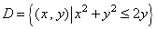, 则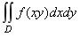等于( ).D
（A）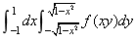； （B）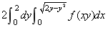；
（C）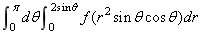； （D）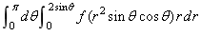.
8 是平面与三个坐标面所围的立体区域，则的值为（ ）B
A． B． C． D．

三．(8分) 求由及所围均匀物体（密度）关于z轴的转动惯量．
解：设是由,所确定的闭区域，则．
令，
则有= =
=
四、格林公式
1．(8分) 计算，其中为抛物线上自点到点的一段弧．
解法一：补上折线段，使曲线封闭，用格林公式，再减去沿这些辅助线段上的积分值．
，
因为，
，
线段的方程是，，
线段的方程是，．
所以原式
．
解法二：直接计算．
L的方程是，，
所以原式

．
2(8分)计算曲线积分,其中是曲线在第一象限从点到的弧段.
（令显然在坐标平面内处处可微且
设有向线段。则由格林公式有
所以
五、高斯公式
1．(8分) 计算曲面积分，其中为抛物面，取下侧。
解法一：，
同理
。
解法二： 补∑₁：，取上侧，
y
∑₁
∑
z
0
n
而 ，
，
在∑₁上，所以
。
∴ 。

2．(8分)试求向量场在单位时间里通过曲面的上侧的流量.
解：设曲面的下侧，则由高斯公式：
＝
＝
＝

3.(8分)试求向量场在单位时间里通过曲面:的下侧的流量.
（向量场在单位时间里通过曲面的外侧的流量
令取上侧为其正侧，空间区域由曲面和围成。
又具有连续偏导数，从而由高斯公式得
所以
六、解常微分方程
1．（8分）求微分方程满足条件的特解。．
解：对应齐次方程的特征方程为，
齐次方程的通解为 ，
由于0和不是特征根，故非齐次方程的特解取为 ，
代入方程求得 ，
非齐次方程的通解为 。
由 ，
所以，所求特解为 ．
2．（8分）设函数具有二阶连续导数，，且使曲线积分与路径无关，求函数．
解：记，，由条件可知，即
于是得到微分方程．
特征方程，特征根为，对应的齐次方程的通解为
．
由于不是特征根，故非齐次方程的特解取为
，
代入原方程可得，特解为．因此，原方程的通解为
．
将代入通解，可得，故所求函数为
．

七、无穷级数的和函数

1．（8分）求幂级数的收敛域及和函数.
解：又收敛，故的收敛区间为
当时，
而
又，所以

2．（8分）求幂级数的收敛域及和函数.
解：又收敛，故的收敛区间为
当时，
而
又，所以
3.（8分）求幂级数的收敛域及和函数.
（解：由根值判别法得原幂级数的收敛半径为又当时，级数发散，当时级数收敛，故原级数的收敛域为
记和函数，当时，，令因为
故所以
易知在处连续，所以。
综上有原级数的和函数为 ）
九．线面关系
1．求过点而与直线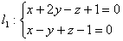，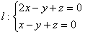平行的平面方程。
解：因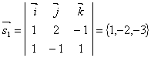为直线的方向向量，
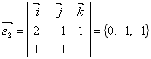直线的方向向量。
取 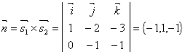，则通过点并以为法向量的平面方程即为所求的平面方程。
2．求点在平面上的投影。
解：从点作平面的垂线，则垂线的方向向量就是平面的法向量，所以垂线方程为
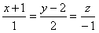。
为求出垂足，将垂线方程化为参数方程，，，将其代入平面方程，得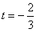，求得垂足（即投影）的坐标为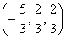。
3．求点到直线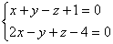的距离。
解一：因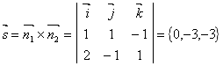为已知直线的方向向量，
由平面的点法式方程得，过点且垂直于直线的平面方程为。
解方程组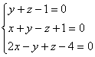，得垂足的坐标，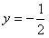，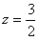，于是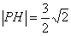，即为所求的距离。
解二：在直线上任取点，以，为邻边的平行四边形的面积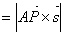，点到直线的距离为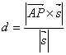，而，，于是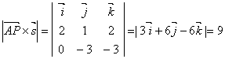，而，故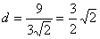。
4．求通过点且与两直线：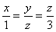，：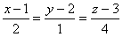都相交的直线方程。
解：设所求直线的方向向量为则所求直线：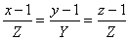，因为与、都相交，而过，方向向量为，过，方向向量，所以有
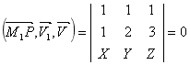，即，
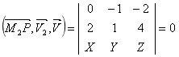，即。
由上两式得，显然有，即，，，所以所求直线的方程为

